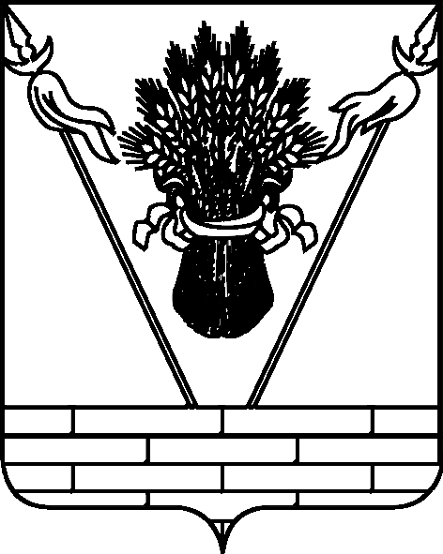

УПРАВЛЕНИЕ ОБРАЗОВАНИЕМ
АДМИНИСТРАЦИИ МУНИЦИПАЛЬНОГО ОБРАЗОВАНИЯ
ТБИЛИССКИЙ РАЙОН

П Р И К А З

от 29.10.2015 № 602
ст-ца Тбилисская

О проведении муниципального этапа краевого изобразительного и декоративно-прикладного творчества «Моей любимой маме» среди учащихся общеобразовательных учреждений муниципального образования Тбилисский район

В соответствии с приказом министерства образования и науки Краснодарского края от 20 октября 2015 № 5429 «О проведении краевого конкурса изобразительного и декоративно-прикладного творчества «Моей любимой маме», п р и к а з ы в а ю:
- Провести 13 ноября 2015 года муниципальный этап краевого конкурса изобразительного и декоративно-прикладного творчества «Моей любимой маме» среди учащихся общеобразовательных учреждений муниципального образования Тбилисский район.
- Утвердить Положение о муниципальном этапе краевого конкурса изобразительного и декоративно-прикладного творчества «Моей любимой маме» среди учащихся общеобразовательных учреждений муниципального образования Тбилисский район (приложение № 1).
- Утвердить состав жюри муниципального этапа краевого конкурса изобразительного и декоративно-прикладного творчества «Моей любимой маме» (приложение № 2).
- Контроль за выполнением настоящего приказа возложить на директора муниципального казенного учреждения «Методический центр в системе дополнительного профессионального образования» С.П. Фисунову.
- Приказ вступает в силу со дня его подписания.

Начальник управления образованием И.А. Дарминова
ПРИЛОЖЕНИЕ № 1

УТВЕРЖДЕНО
приказом управления образованием администрации муниципального образования Тбилисский район
от 29.10.2015 № 602

ПОЛОЖЕНИЕ
о проведении муниципального этапа краевого изобразительного и декоративно-прикладного
творчества «Моей любимой маме», среди учащихся общеобразовательных учреждений муниципального образования Тбилисский район

- Общие положения
Настоящее Положение о муниципальном этапе краевом конкурсе изобразительного и декоративно-прикладного творчества «Моей любимой маме» (далее конкурс) проводится муниципальным казённым учреждением «Методический центр в системе дополнительного педагогического образования» и управлением образованием администрации муниципального образования Тбилисский район.
Субординация
- Задачи Конкурса
Активизация деятельности образовательных организаций в сфере дополнительного образования детей художественной направленности;
формирование эстетических вкусов и общей культуры;
обмен опытом работы и установление творческих контактов между обучающимися и педагогами образовательных организаций района.

- Участники Конкурса
В конкурсе принимают участие обучающиеся и педагоги образовательных организаций муниципального образования Тбилисский район, выполнившие творческую работу по изготовлению открыток и поделок.
Допускается только индивидуальное участие обучающихся и педагогов в конкурсе.

- Порядок организации и проведения Конкурса.
Конкурс проводится в три этапа:
первый этап – муниципальный проводится МКУ «МЦ СДПО» 13 ноября 2015 года;
второй этап – краевой (заочный);

- Номинации
«Лучшая открытка». Участники – обучающиеся с 6 до 18 лет;
«Лучшая поделка». Участники – обучающиеся с 6 до 18 лет;
«Лучшая открытка». Участники – педагоги дополнительного образования;
«Лучшая поделка». Участники – педагоги дополнительного образования.
Тематика творческих конкурсных работ должна отражать цели и задачи конкурса, соответствовать возрастным особенностям участников, быть доступной их восприятию.
Критерии оценки:
соответствие тематике;
оригинальный подход к раскрытию темы;
целостность композиции;
качество исполнения работы;
соответствие заявленному жанру;
соответствие личностным и возрастным особенностям.

- Требования к Конкурсным работам

К каждой работе крепится печатная этикетка размером 4 х 8 см (Приложение к положению № 1) и заявление об обработке персональных данных ребенка (Приложение к положению № 2);
Работы должны иметь упаковку и подставку для экспортирования на выставке.

Директор муниципального казенного
учреждения «Методический центр
в системе дополнительного
педагогического образования» С.П. Фисунова

ПРИЛОЖЕНИЕ № 2

УТВЕРЖДЕН
приказом управления образованием администрации муниципального образования Тбилисский район
от 29.10.2015 № 602

СОСТАВ ЖЮРИ
муниципального этапа краевого изобразительного и декоративно-прикладного творчества «Моей любимой маме» среди учащихся общеобразовательных учреждений муниципального образования Тбилисский район

Фисунова С.П., директор МКУ «МЦСДПО»;
Мишуринская Е.В., методист МКУ «МЦСДПО»;
Хаустова С.Е., учитель МАОУ «СОШ № 2»;
Корнева С.В.,учитель МБОУ «СОШ № 1».

Директор муниципального
казённого учреждения «Методический
центр в системе дополнительного
педагогического образования» С.П. Фисунова

Приложение к положению № 1
о проведении муниципального этапа краевого изобразительного и декоративно-прикладного творчества «Моей любимой маме» среди учащихся общеобразовательных учреждений муниципального образования Тбилисский район

Образец этикетки
работы краевого изобразительного и декоративно-прикладного творчества «Моей любимой маме»

«Название работы»
Игорева Арина, 7 лет
МБОУ СОШ № 7, 1 класс
Тбилисский район
Номинация «Лучшая открытка»

Директор муниципального
казённого учреждения «Методический
центр в системе дополнительного
педагогического образования» С.П. Фисунова

Приложение к положению № 2
о проведении муниципального этапа краевого изобразительного и декоративно-прикладного творчества «Моей любимой маме» среди учащихся общеобразовательных учреждений муниципального образования Тбилисский район

СОГЛАСИЕ
родителя (законного представителя)
на обработку персональных данных

Я, ___________________________________________________________, проживающий (-ая) по адресу _________________________________________,
паспорт серии____________, номер_____________, выдан __________________________________________________________________
«____»___________ _______ года, в соответствии с Федеральным законом от 27 июля 2006 года № 152-ФЗ «О персональных данных», даю согласие Государственному бюджетному учреждению дополнительного образования Краснодарского края «Дворец творчества», расположенному по адресу 350000, Краснодарский край, г. Краснодар, ул. Красноармейская, 54, на обработку персональных данных моего ребенка ____________________________________, законным представителем которого я являюсь, а именно: фамилия, имя, отчество; год рождения; дата рождения; место рождения; адрес; контактные сведения; место учебы ребенка.
Обработка указанных персональных данных ребенка может осуществляться в целях организации и проведения конкурсных и выставочных мероприятий для детей.
Перечень действий, которые ГБУ ДО КК «Дворец творчества» может осуществлять с персональными данными моего ребенка: хранение, уточнение (обновление, изменение), использование, обезличивание, блокирование, уничтожение, а также передача в министерство образования и науки Краснодарского края и образовательные организации для достижения указанных выше целей.
ГБУ ДО КК «Дворец творчества» может осуществлять смешанную обработку персональных данных моего ребенка с применением ЭВМ, с передачей по внутренней сети и сети Интернет.
Согласие может быть отозвано мною в любое время на основании моего письменного заявления.

«____»__________ 20___ года _______________________
^{подпись}

